01 – 07 januari 2020
01 januari Gerrit Willem van Blaaderen (1873-1935)

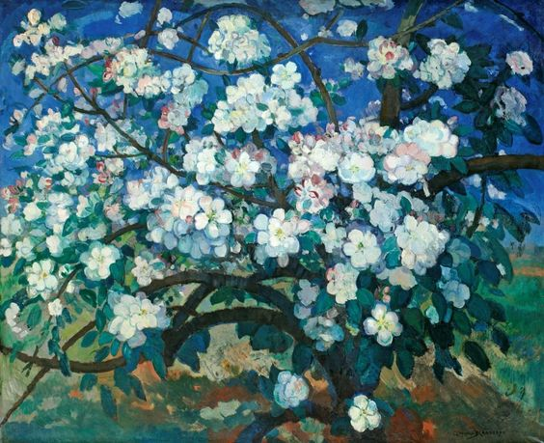
Ja, dit werk wil ik graag op de eerste dag van het nieuwe jaar aan jou 'schenken'. We zagen het gisteren samen en vonden het ook beiden heel mooi, blij-makend. Voor mij zeker even mooi en de natuur ook in volle pracht tonend, als het corresponderende schilderij van Charley Toorop, dat we gisteren ook zagen. dat ons leven komend jaar ook veel schoons mag geven.

02 januari Edvar Munch, The Sun, 1916

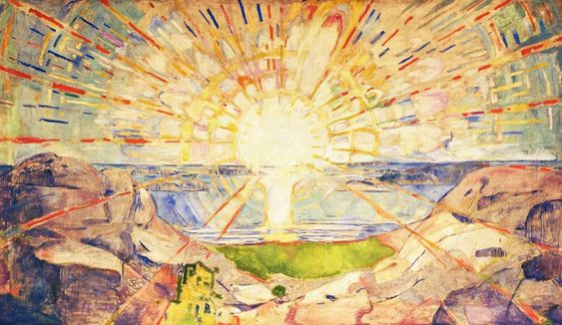

Munch heeft de zon meermalen geschilderd en elke keer levert dat iets bijzonders op. De zon is inderdaad de kosmische bron van leven, de kern van ons aards bestaan, het grootste en meest grootse wat we ons uit ervaring kunnen voorstellen. Het is de zon en haar activiteit die voor warmte zorgen soms meer soms minder maar altijd binnen grenzen die leven mogelijk maakt. En deze zon houdt zich niet aan onze wensen en past niet in de modellen. De zon doet wat hij wel, rust uit op zijn moment van zonnetijd en is op zijn zonnetijd actief schenkend en soms verschroeiend. En wij praten over klimaataanpassing door onze minuscule maatregelen, hoogmoed.

03 januari Hans Wigert, Flowering Quince (geb. 1932, Zweeds) 1988

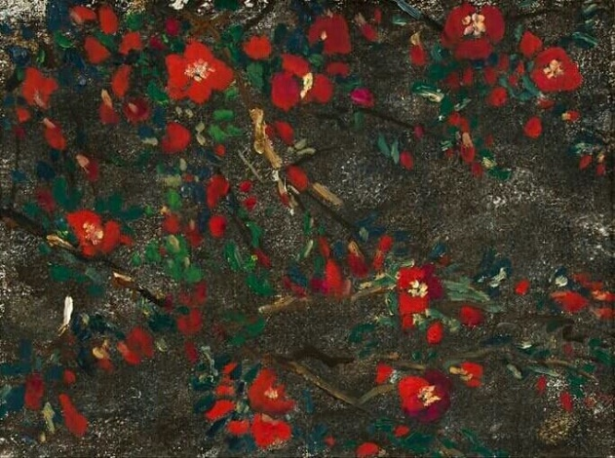

Gisteren de verpletterende schittering van de zon en vandaag de schoonheid van een stukje aarde van 'n vierkante meter misschien. Een grote tegenstelling, of toch niet maar in wezen eenheid?

04 januari Johan August Malmström (14 Oktober 1829 – 18 Oktober 1901).

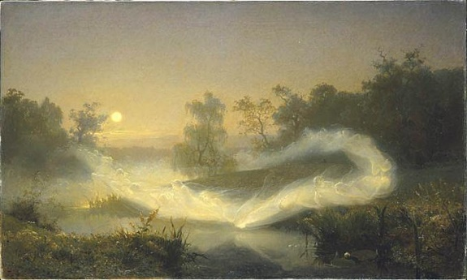

Witte wieven worden deze nevelige sporen genoemd die soms te zien zijn over mistige beken, plassen en zelfs rivieren als mijn Nederrijn. Het roept al sinds de mens leeft gedachten op die hem meeslepen in mystieke gedachten van werkelijkheid naar schijn. Geesten dansen magisch over het water en danlijkt het of de werkelijkheid bedriegt omdat ze zelf schijn is.

05 januari Theodor Severin Kittelsen (Norwegian, 1857-1914) December Petit

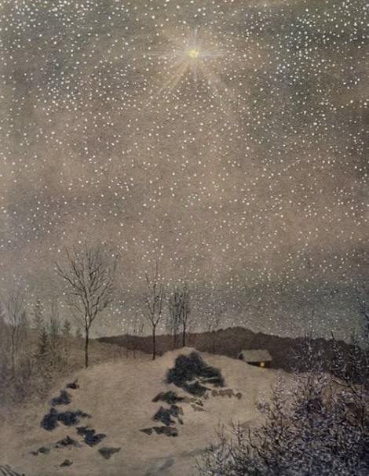
Als het nog geen winter wil worden, dan maar zo. Wat een sterrenhemel boven het sneeuwlandschap, of zijn het sneeuwvlokken? Hoe dan ook de stralende ster samen met het licht in het hutachtig huisje zorgen voor een intieme sfeer. Ik vind het een aantrekkelijk werk omdat het mij aanspreekt op een of andere manier.

06 januari Marius Zlewandowski, Immemorial Desire (pools)

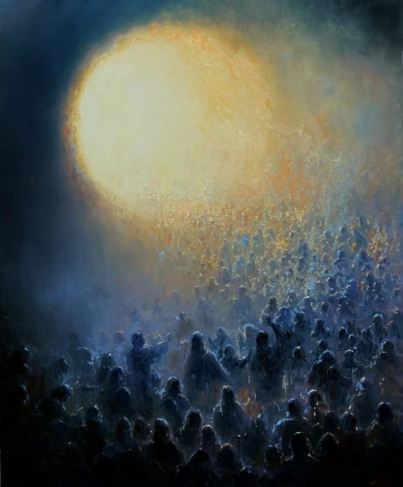
Dit schilderij laat ik maar voor zichzelf naar jou spreken. Bekijk het ook in detail en het ineen vloeien van de mensen en het licht.

07 januari
Egon Schiele, Madonna en Kind

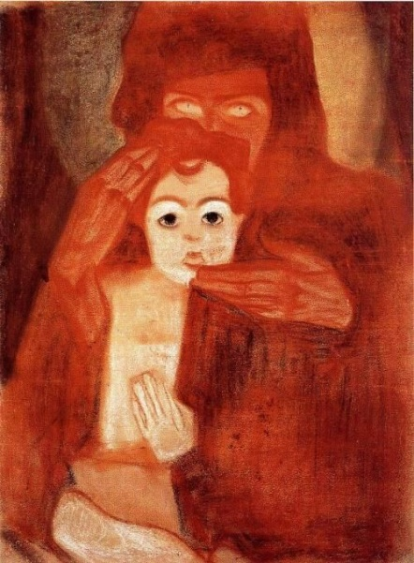

De komende dagen krijg je Madonna's met Kind. Niet de zoetsappige van de Rooms kerk, maar andersoortige. Vandaag een bijzondere van Egon Schiele, daar spreekt kracht, intensiteit en diepgang uit. Heel mooi en bijzonder.

